HW1 Report

R12521601 詹承諺

1. **First clone the directory:**

git clone git@github.com:NTU-CSIE-3dcv-TA/homework1-jasperchan1219.git

1. **Build the environment:**

pip install -r requirements.txt

1. **Set your k, random seed, and decide** **whether to draw the sampled points in code.py**

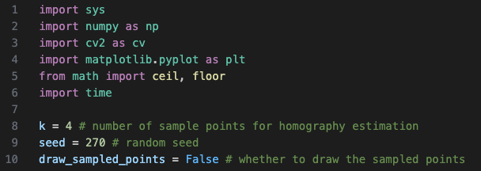

1. **Run code.py**

python3 code.py images/1-0.JPG images/1-1.JPG groundtruth_correspondences/correspondence_01.npy

python3 code.py images/1-0.JPG images/1-2.JPG groundtruth_correspondences/correspondence_02.npy

**Problem1: Homography estimation**

在選sample points的部分我是透過設定random seed再random choice的方式選點，並用matplotlib去visualize以確保選到的點都是地板不是花瓶。

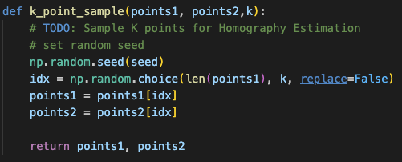

* Screenshots: (以下為表現較好(error較小)的參數組合)

ImageA (1-0.JPG) and ImageB (1-1.JPG)

|  |  |  |
| --- | --- | --- |
| k | seed | correspondences |
| 4 | 180 |  |
| 20 | 180 |  |
| 4 | 330 |  |
| 20 | 330 |  |

ImageA (1-0.JPG) and ImageC (1-2.JPG)

|  |  |  |
| --- | --- | --- |
| k | seed | correspondences |
| 4 | 190 |  |
| 20 | 190 |  |
| 4 | 500 |  |
| 20 | 500 |  |
| 4 | 270 |  |

* Compare the errors:

ImageA (1-0.JPG) and ImageB (1-1.JPG)

|  |  |  |
| --- | --- | --- |
| k | Random seed | error |
| 4 | 180 | 18.280807116701034 |
| 20 | 19.470635201435837 |
| 4 | 330 | 33.17940918059527 |
| 20 | 27.42341936055469 |

圖表A

ImageA (1-0.JPG) and ImageC (1-2.JPG)

|  |  |  |
| --- | --- | --- |
| k | Random seed | error |
| 4 | 190 | 94.25711872060235 |
| 20 | 247.03555803996306 |
| 4 | 500 | 103.04607409780151 |
| 20 | 403.6659293927404 |
| 4 | 270 | 12.01097775221758 |

圖表B

將random seed固定可以得知若以k=4現有的4組點增加16組點變k=20，能不能讓homography的表現變好。在圖表A中，同樣random seed=180，k=4的表現較k=20好。反之，在random seed=330時，k=4的表現卻比k=20差。因此可看出k的值是4或是20並不直接影響homography表現，應與correspondences選擇的好壞有關。而在嘗試不同random seed的時候發現，大部分都是k=4表現比k=20好，而k=20比k=4好的狀況大多是新產生的16個點都加在明顯的特徵點（如地板邊線、角落等）。

**Problem2: Homography Warpping**

ImageA (1-0.JPG) and ImageB (1-1.JPG)

(k=4, seed=180, error: 18.280807116701034)

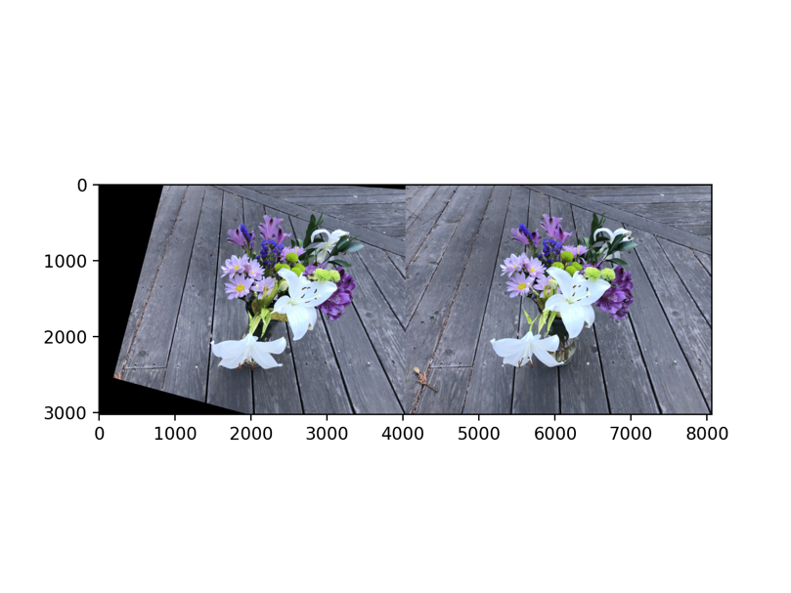

ImageA (1-0.JPG) and ImageC (1-2.JPG)

(k=4, seed=270, error: 12.01097775221758)

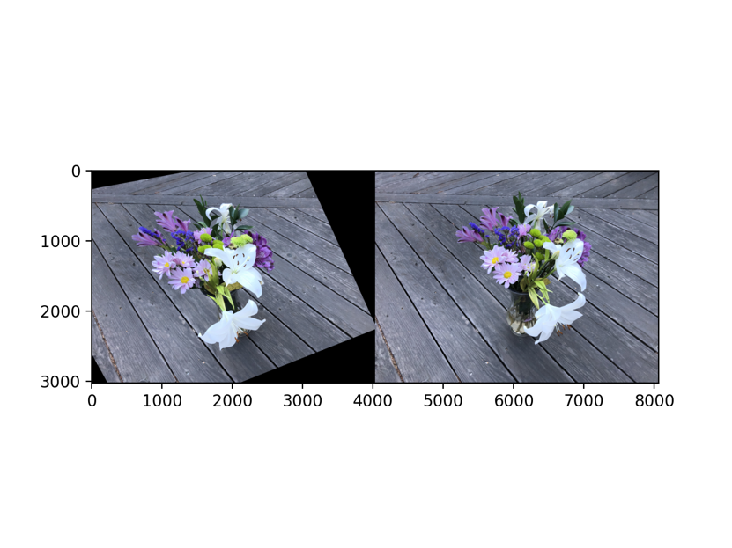

Observation:

由兩張圖可看出地板的線條大致上經過homography能對上相近的位置，但花瓶會有不少誤差。可能的原因除了我們沒有選擇花瓶的特徵點，無法以地板的homography描述花瓶以外，也可能是因為花瓶是3D的物體。homography是描述兩張影像中同一平面上點之間關係的變換，而3D物體的不同部分不在同一平面上，且可能有其他物體被遮蔽，因此homography表現會較差。且homography無法描述物體的深度，3D物體有不同深度的表面，因此從不同視角觀察時，這些深度差異會引起變形。

My Method:

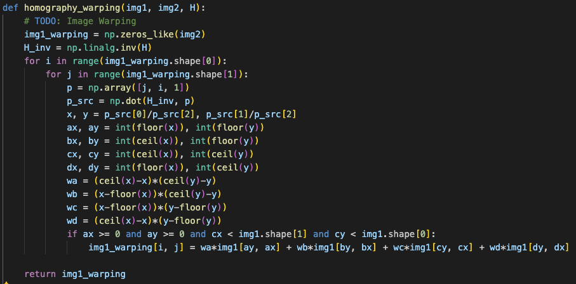

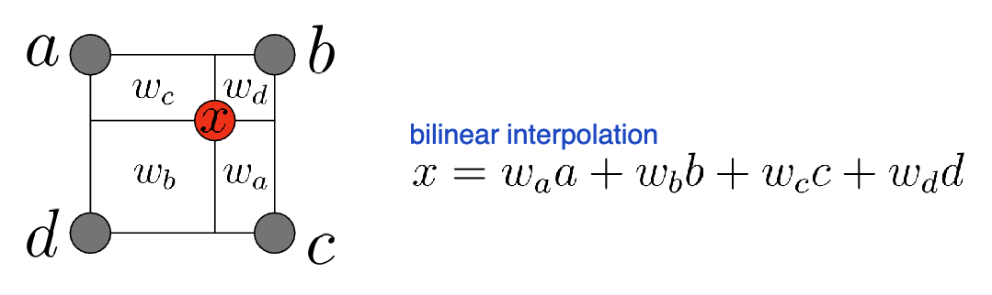

我的方式是先找到H的inverse，並透過線性轉換原本的點得到x、y，後續再透過math.floor和math.ceil找到圍繞該點的四個corner座標(a, b, c, d)，並算出四格面積(wa, wb, wc, wd)，最後做bilinear interpolation得到最後warping的每一個pixel的值。

Warping Efficiency: (ImageA and ImageC, k=4, 270)

My method: 186.9681680202484 s

Opencv: 0.02372288703918457 s

在efficiency的部分無法比opencv快，可能是因為用python O(N2)的nested for loops寫法，會比opencv直接調用已編譯好且已優化的C++程式來得慢。